

**2024年春季学期  
计算学部《软件构造》课程**

**Lab 1实验报告**

|  |  |
| --- | --- |
| 姓名 | 姚冠希 |
| 学号 | 2022112625 |
| 班号 | 2237101 |
| 电子邮件 | 1224572938@qq.com |
| 手机号码 | 13392406469 |

**目录**

1 实验目标概述 1

2 实验环境配置 1

3 实验过程 4

3.1 Magic Squares 4

3.1.1 isLegalMagicSquare() 4

3.1.2 generateMagicSquare() 8

3.2 Turtle Graphics 11

3.2.1 Problem 1: Clone and import 12

3.2.2 Problem 3: Turtle graphics and drawSquare 12

3.2.3 Problem 5: Drawing polygons 12

3.2.4 Problem 6: Calculating Bearings 13

3.2.5 Problem 7: Convex Hulls 13

3.2.6 Problem 8: Personal art 13

3.2.7 Submitting 13

3.3 Social Network 14

3.3.1 设计/实现FriendshipGraph类 14

3.3.2 设计/实现Person类 14

3.3.3 设计/实现客户端代码main() 16

3.3.4 设计/实现测试用例 16

4 实验进度记录 16

5 实验过程中遇到的困难与解决途径 17

6 实验过程中收获的经验、教训、感想 18

6.1 实验过程中收获的经验和教训（必答） 18

6.2 针对以下方面的感受（必答） 18

# 实验目标概述

1.编写一个Java程序，判断一个幻方是否是Magic Square，并处理特殊情况。为生成Magic Square的函数画出执行的流程图并编写注释，然后把输出的结果储存在一个txt文件中。

2.利用turtleGUI画正方形、正n边形、计算正n边形内角、通过内角反推n、计算两点间角度以及turtle需要转头多少度、给一组点集也能返回角度集、最后设计一个算法求凸包。

3.设计FriendshipGraph类用来表示社交网络，并计算两个人之间的距离。需要添加一个辅助类Person，并将图设计为无向图。

# 实验环境配置

在这里给出我的GitHub Lab1仓库的URL地址：

https://github.com/ComputerScienceHIT/HIT-Lab1-2022112625

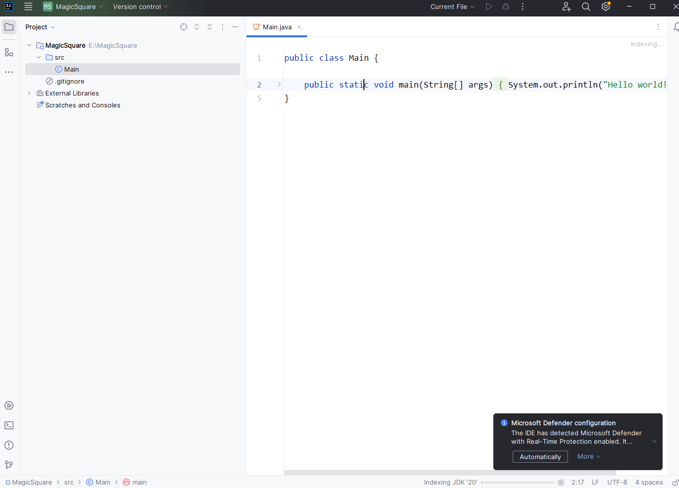

实验使用的IDE为Idea。很早以前就配置好了，可以直接用。

 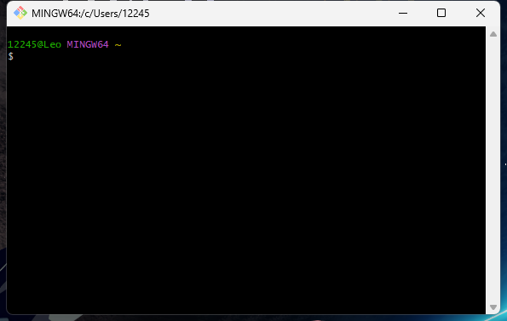

下载git成功

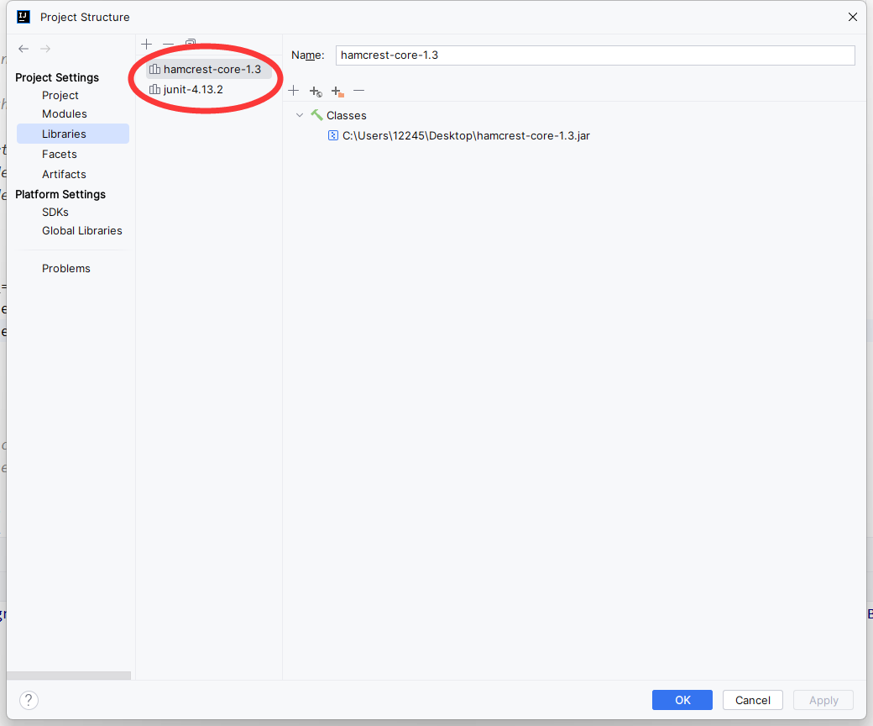

Turtle实验配置JUnit

# 实验过程

请仔细对照实验手册，针对三个问题中的每一项任务，在下面各节中记录你的实验过程、阐述你的设计思路和问题求解思路，可辅之以示意图或关键源代码加以说明（但无需把你的源代码全部粘贴过来！）。

为了条理清晰，可根据需要在各节增加三级标题。

## Magic Squares

编写一个Java程序，判断一个幻方是否是Magic Square，并处理特殊情况。为一个指定的函数画出执行的流程图并编写注释。最后，拓展该函数，使之能更优雅地处理报错。

### isLegalMagicSquare()

分成三部分：文件读入；判断数据是否合法；判断幻方是否magic。

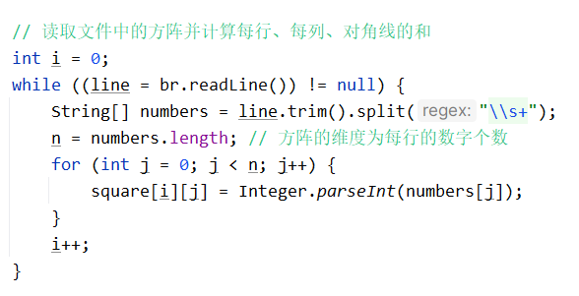

以上这些语句用来读入文件。

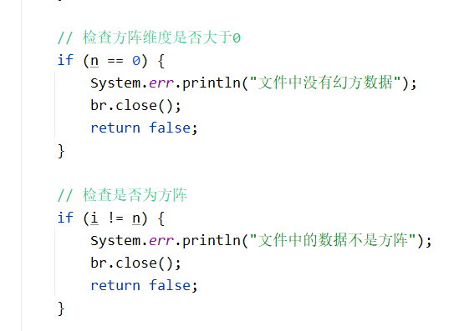

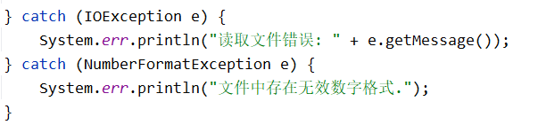

以上这些语句用于判断幻方是否合法。

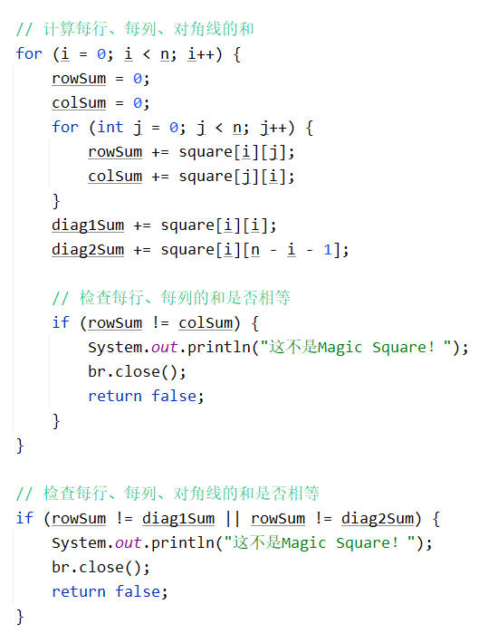

以上这些语句用来判断这是不是magic square。

下面是结果验证。

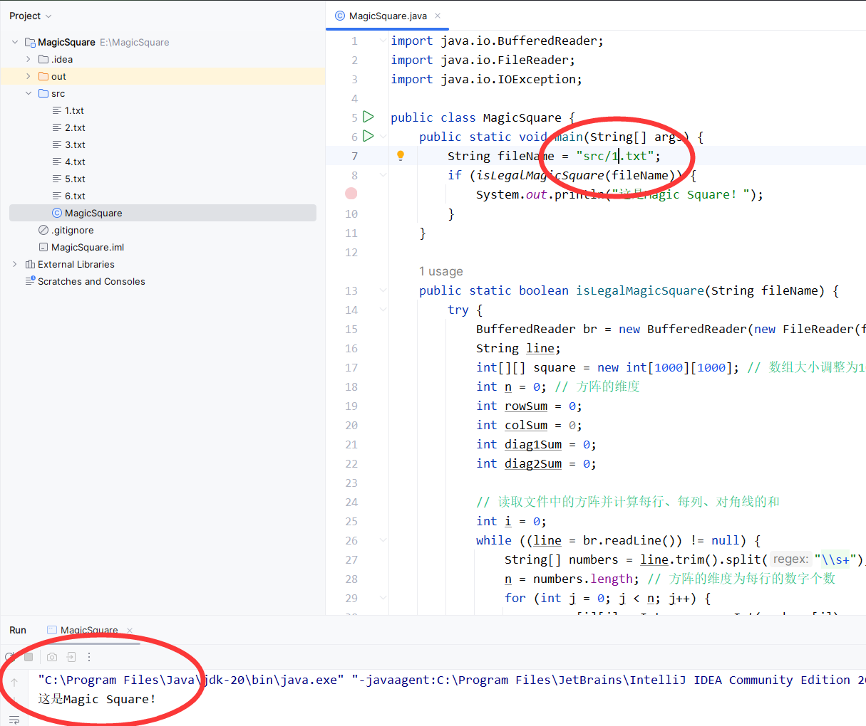

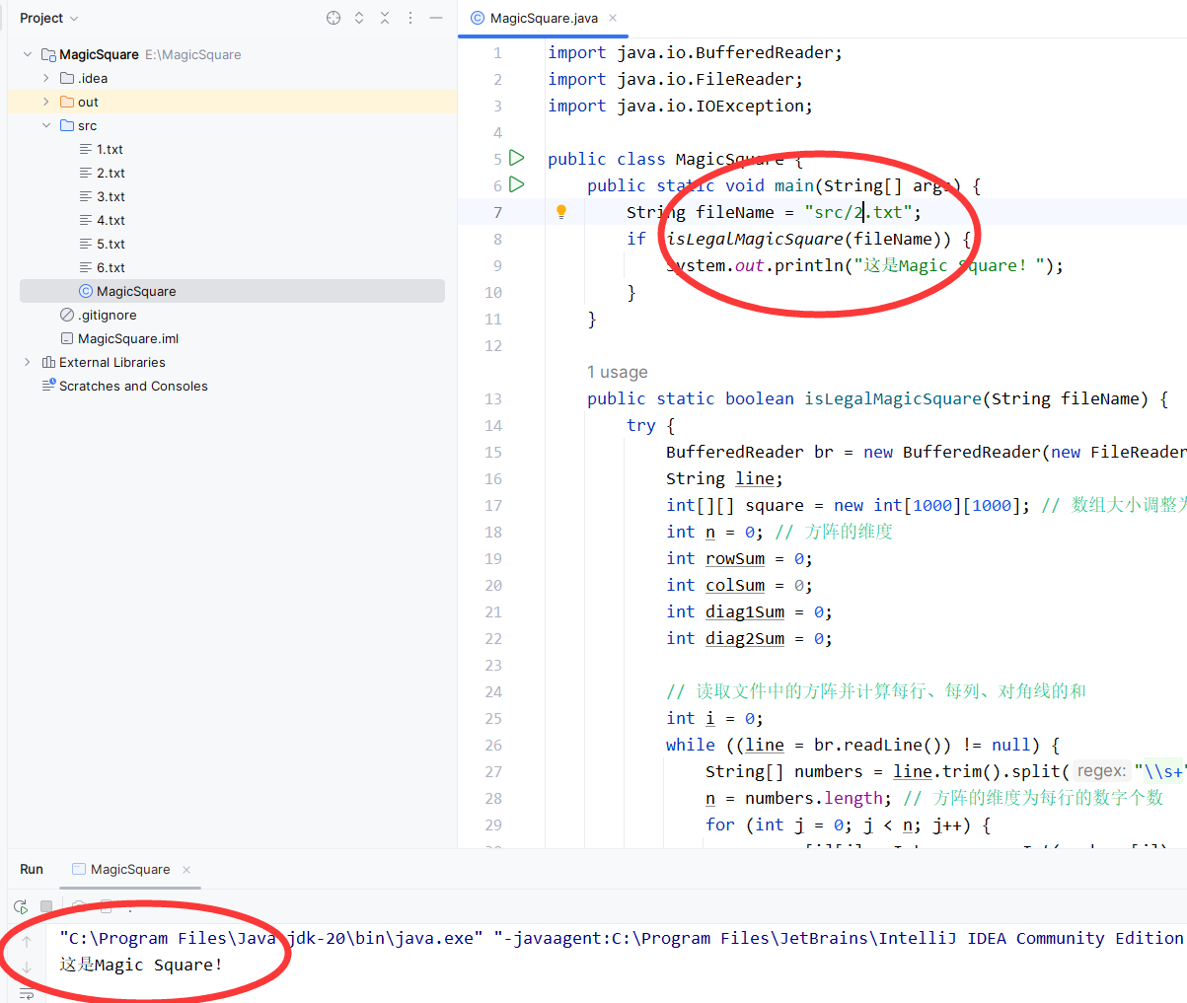

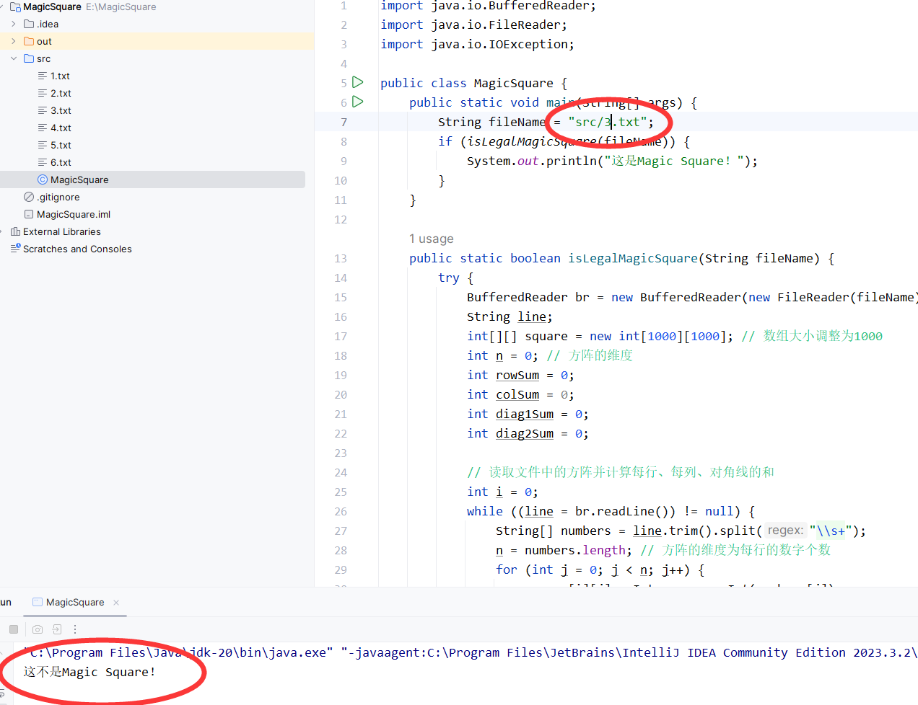

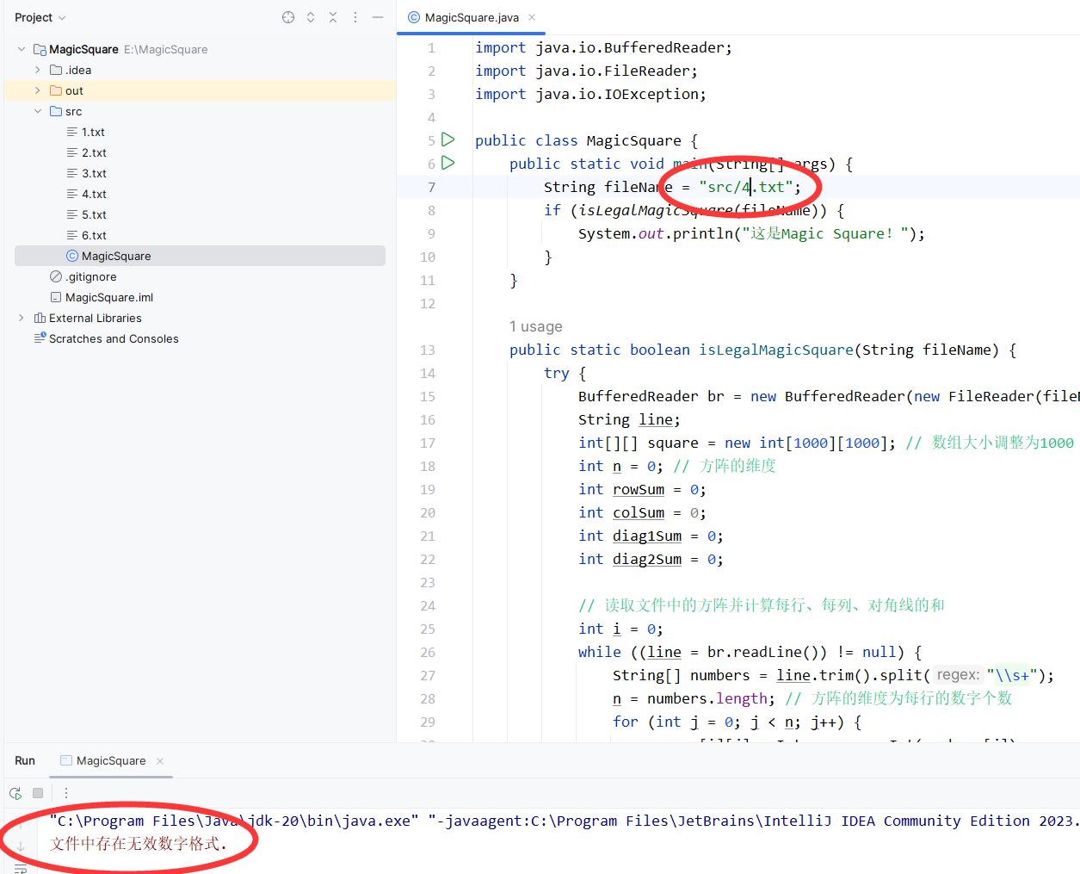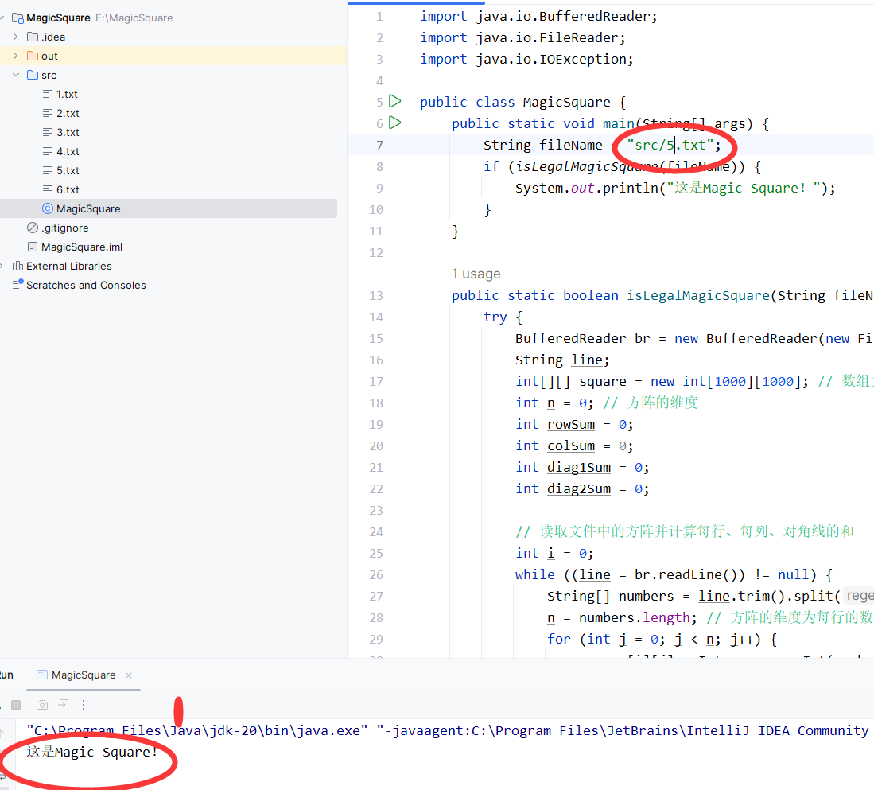

### generateMagicSquare()

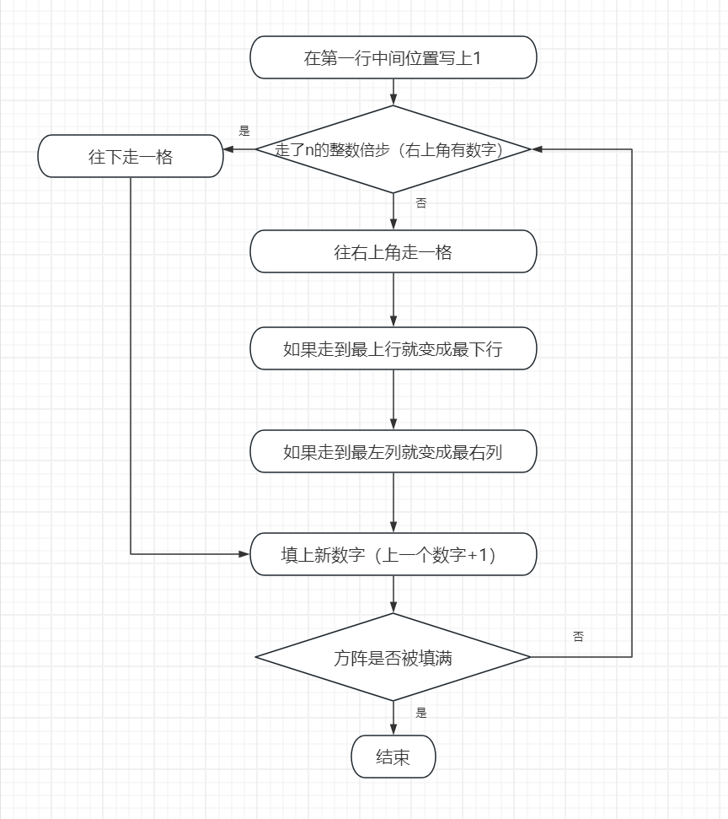

该函数的流程图如上图所示。

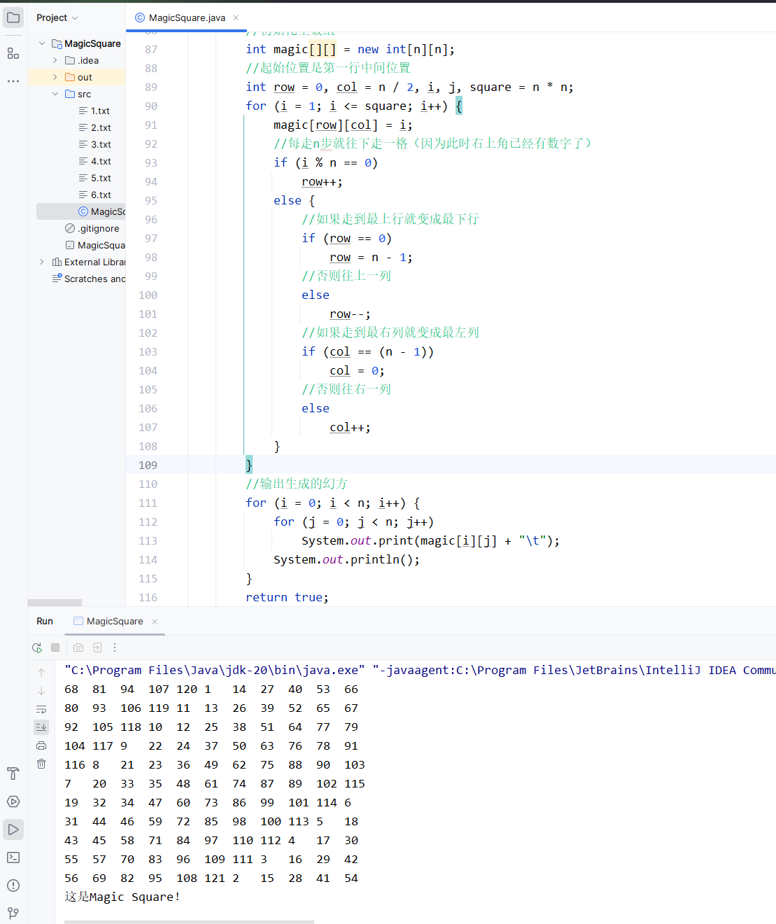

上图为我加上的注释以及测试该函数的结果。可见该函数确实可以根据不同的n生成对应的magic square。

拓展内容：（1）JDK报错原因。

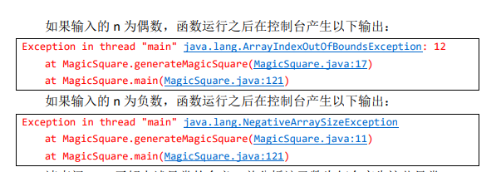

报错1的原因是数组下标越界。报错2的原因是输入了负数。

（2）把生成的幻方输出到文件6.txt中

下图是我修改的代码以及输出结果

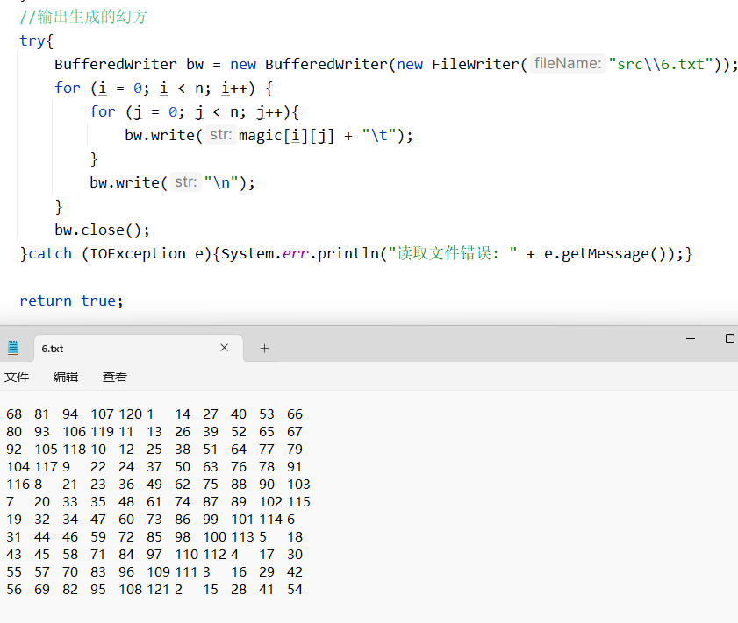

## Turtle Graphics

用海龟画图。

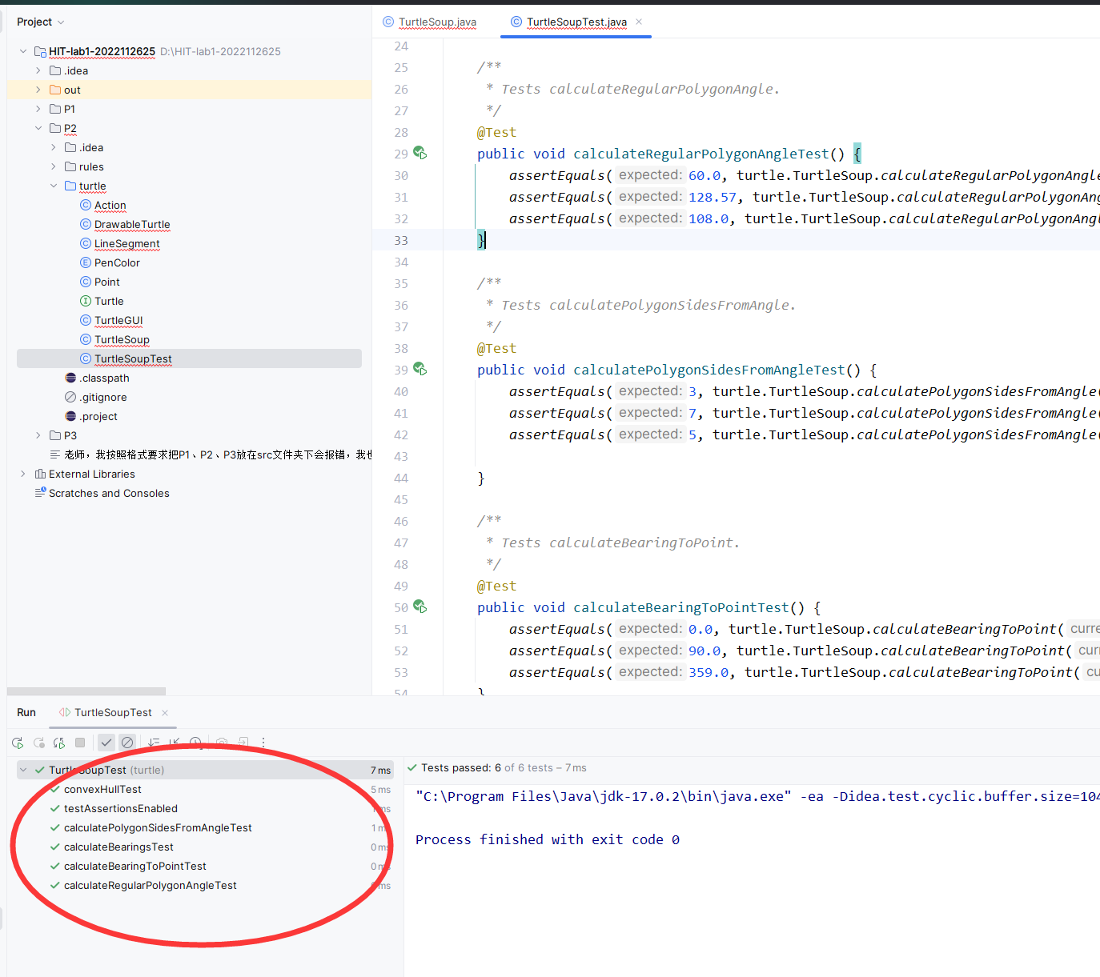

测试数据全过（上面虽然都是红线但程序确实能跑，也没报错）

### Problem 1: Clone and import

### 

在这里code，download zip即可

### Problem 3: Turtle graphics and drawSquare

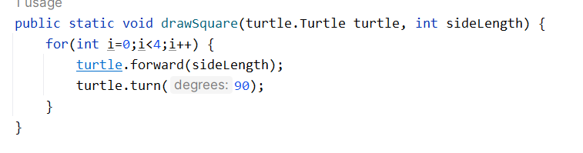

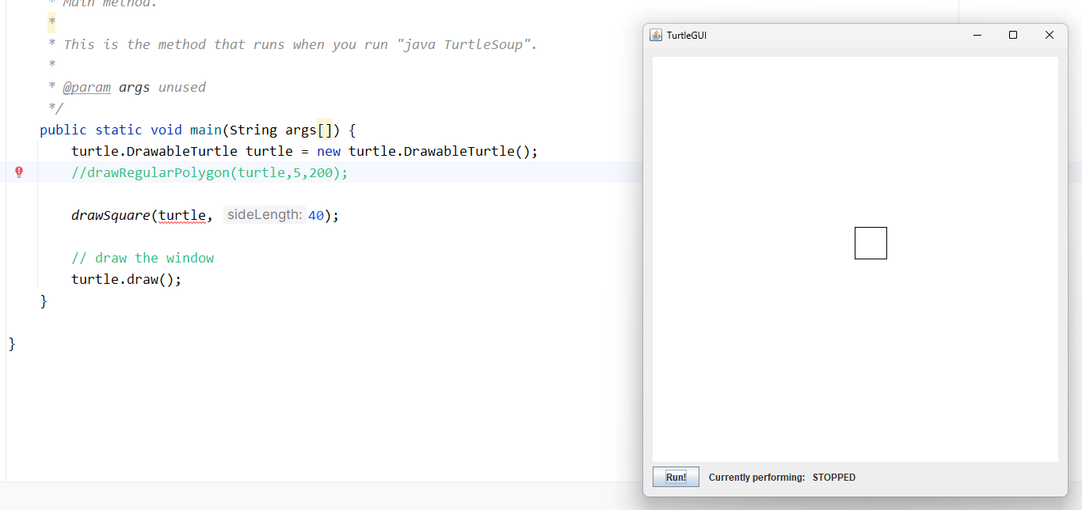

### Problem 5: Drawing polygons

正多边形内角公式angle=(n-2)*180/n

反推出n=360/（180-angle）

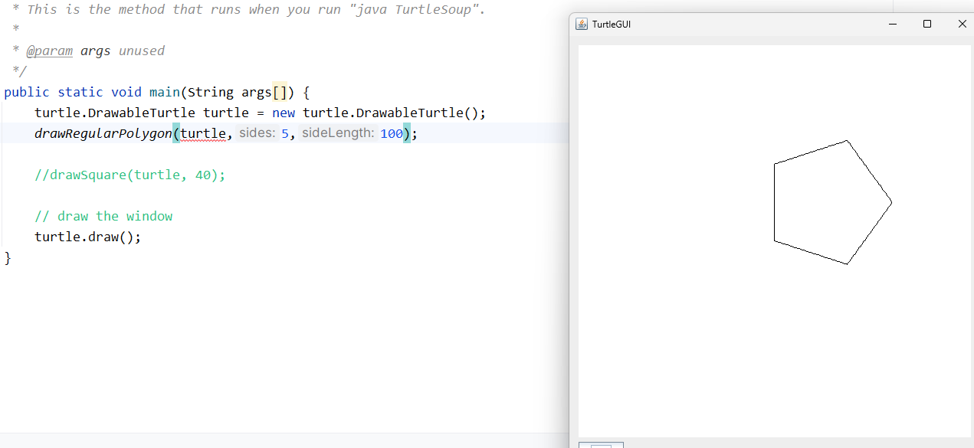

### Problem 6: Calculating Bearings

点差法arctan一下先算出来角度然后把弧度角转换成普通角度，然后转换为turtle的方向格式就行。

### Problem 7: Convex Hulls

显然最左边的点会在凸包上，所以它开始入栈0，然后不停将角度最小的点压入栈找一圈回来就是要求的凸包了。具体代码的实现写在注释里了。

### Problem 8: Personal art

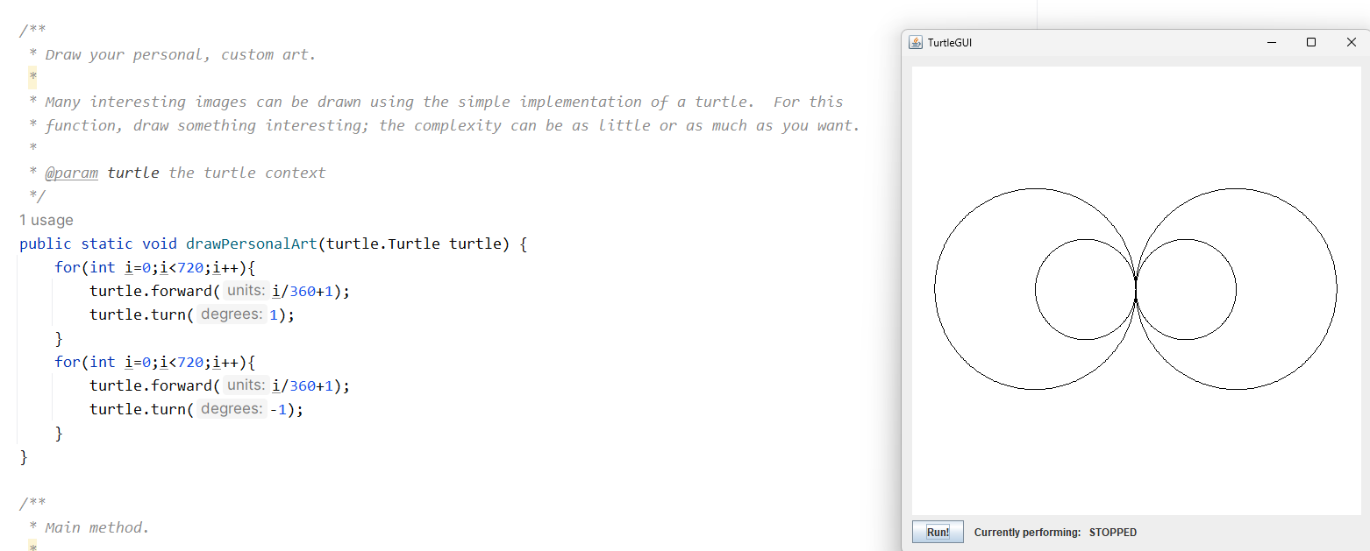

画了一双眼睛。

### Submitting

提交锁业即可。

## Social Network

设计FriendshipGraph类用来表示社交网络，并计算两个人之间的距离。需要添加一个辅助类Person，并将图设计为无向图。要求该程序对指定输入能呈现出正确结果。

### 设计/实现FriendshipGraph类

### 

方法addVertex和addEdge分别用来添加顶点和边。

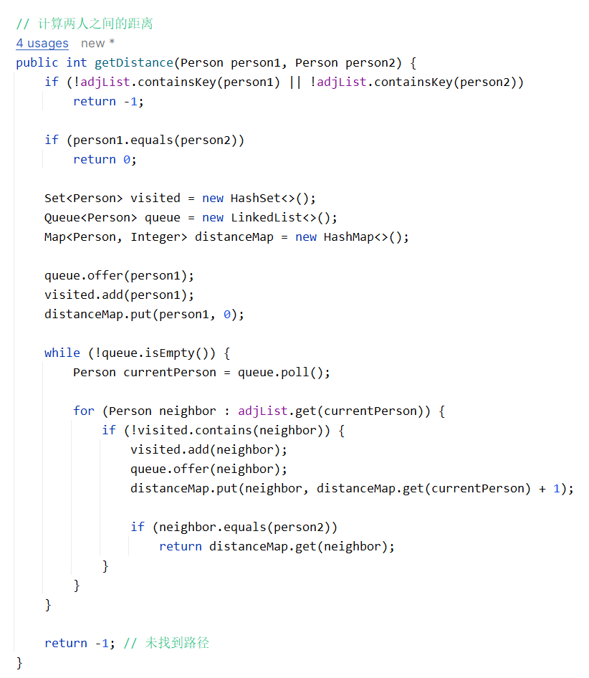

计算距离的函数直接利用上学期学过的BFS算即可。

### 设计/实现Person类

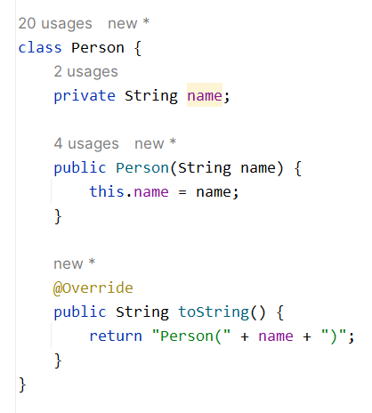

该类属性有：字符串name，方法有：toString（），返回Person（人名）。感觉这也设计一个类就挺多余的。

### 设计/实现客户端代码main()

### 

要求中已经给出代码。

### 设计/实现测试用例

# 

实际输出与理论结果完全符合。

# 实验进度记录

|  |  |  |  |
| --- | --- | --- | --- |
| 日期 | 时间段 | 任务 | 实际完成情况 |
| 2024-04-03 | 15:00-20:30 | 编写问题1的isLegalMagicSquare函数并进行测试 | 按计划完成 |
| 2024-04-03 | 20:30-22:30 | 编写问题1的generateMagicSquare函数并进行测试 | 按计划完成 |
| 2024-04-03 | 22:30-次日2:10 | 试图按照规定格式安排文件夹；下载和配置git；试图弄懂下载下来的P2文件夹里的所有文件为什么在Idea里全都运行不了；试图弄懂为什么我的P1、P2、P3下面各有一个src而不是像要求的那样都在一个src下面 | 什么都不会 |
| 2024-04-03 | 12:30-18:20 | 编写问题3 | 按计划完成 |
| 2024-04-04 | 18:20-22:00 | 编写问题2 | 按计划完成 |
| 2024-04-04 | 22:00-23:00 | 完善实验报告并上传 | 按计划完成 |

# 实验过程中遇到的困难与解决途径

|  |  |
| --- | --- |
| 遇到的困难 | 解决途径 |
| 问题1文件的输入输出不会写。 | 在csdn查找java文件输入输出有关的代码，配合b站教学视频搞懂了。 |
| 问题1 的1.txt,2.txt已经没问题了，但3.txt以后的三个文件还是报错 | 后面几个幻方规模很大，一开始初始化数组大小填了10，出现了IndexOutOfBoundException，把数组大小改成1000即可 |
| 问题2下载下来的文件无法在Idea里直接运行 | 把下载的文件认定为project，把turtle认定成package即可 |
| BFS忘光了，而且完全不会在java里实现 | 去CSDN学习相似代码 |
| 测试数据老是失败 | 多修改几次代码就过了 |
| 问题3 用三个文件存放三个类，结果互相之间好像联系不起来还老是报错 | 重新建了个项目而且把main文件去掉只留FriendshipGraph和Person反正莫名其妙就好了 |
| 按照规定格式把src放在P1、P2、P3之上但是代码全都运行失败 | 暂未解决 |

# 实验过程中收获的经验、教训、感想

## 实验过程中收获的经验和教训（必答）

1.下次不要再卡ddl了，能做多早做多早。

2.java是一门奇怪的语言。

3.算法真重要。算法学不好软件构造的作业都不会写。

## 针对以下方面的感受（必答）

1. Java编程语言是否对你的口味？与你熟悉的其他编程语言相比，Java有何优势和不足？

不是很合口味，因为刚接触面向对象感觉很难上手，很难理解这种思维方式。不过以后会习惯的。Java作为一种编程语言具有许多优点和一些缺点。 它的跨平台性、面向对象特性、丰富的库和强大的社区支持使其成为众多开发者的首选。 然而，性能相对较低、内存消耗大、学习曲线陡峭等缺点也需要开发人员在选择时进行权衡。

1. 关于Eclipse或IntelliJ IDEA，它们作为IDE的优势和不足；

IntelliJ是一个非常好的工具，它的杀手功能是对其他语言的出色支持。 与[Eclipse](https://so.csdn.net/so/search?q=Eclipse&spm=1001.2101.3001.7020)相比，许多细节的工作量更大，可用性更高。 搜索并替换为[匹配突出显示和替换预览](http://blogs.jetbrains.com/idea/2011/04/in-place-replace-in-intellij-idea-105/) 。 它对跨多种语言的可导航性和重构的支持也是提高生产力的绝对重要功能。

IntelliJ的主要问题是性能。 首先，运行测试的速度很慢，因为IntelliJ仅在按下“运行”按钮时才（重新）编译测试/源，而不是Eclipse的增量编译。 这使TDD非常痛苦。其次，有时UI冻结，必须等待几秒钟或数十秒才能再次响应（即使在禁用了大多数插件和一些分析）。

1. 关于Git和GitHub，是否感受到了它在版本控制方面的价值；

是的，感受到了。

1. 关于CMU和MIT的作业，你有何感受；

感觉他们的作业非常有体系感（不愧是软件构造的作业），按照规定的流程进行就能收获很多。

1. 关于本实验的工作量、难度、deadline；

留了两天做这个，以为时间很宽裕，结果发现几乎不够用，这两天全拿来搞这个最后加班加点才赶完，难度主要在于配置各种环境以及我当年学java学的不够认真。ddl的话。要是能再拖一拖就好了。

1. 关于初接触“软件构造”课程；

感觉挺新颖的，有种在上国外的课的感觉，思路跟专业的其他课都不太一样。